**附件1：**

教师授课流程

2023年中小学生（幼儿）“春季

开学安全第一课”专题教育活动

（活动时间：2023年2月10日—3月4日）

**第一步：**班主任（教师）用自己的帐号登录学校安全教育平台。

**第二步：**点击“春季开学安全第一课”专题宣传图片，进入专题页面。

**第三步：**点击“学校版”，选择相应年级的“春季开学安全第一课”教育视频资源，对本班学生进行春季传染性疾病、安全上学路、开学防诈骗、性教育、校园安全等安全教育，提高学生自我防范意识和自救互救能力。

**第四步：**通知学生用帐号登录学校安全教育平台，点击“春季开学安全第一课”宣传图片或从“我的学习”中进入专题页面，参与相关知识学习。

**附件2：**

学生学习流程

2023年中小学生（幼儿）“春季

开学安全第一课”专题教育活动

（活动时间：2023年2月10日—3月4日）

尊敬的家长朋友：

您好！春季开学在即，又值春季传染性疾病高发时期，为切实增强学生安全意识和应对能力，提升安全素养，有效防范安全事故发生，保障学生安全健康，让学生以阳光心态积极迎接新学期，展望新未来。根据教育部门的要求，在学校安全教育平台开展2023年中小学生（幼儿）“春季开学安全第一课”专题教育活动，具体参与方式如下：

**方式一：电脑参加**

第一步：用学生的帐号登录学校安全教育平台，点击“春季开学安全第一课”宣传图片或从“我的学习”中进入专题页面。

第二步：点击“家庭版”，参与相关知识学习，完成后点击提交即可。

**方式二：手机参加**

**第一步：微信扫描二维码，关注官方平台公众号，如已关注可直接进入第二步。**

**微信 扫一扫**

**第二步：点击“春季开学第一课”专题活动。**

**第三步：按页面提示观看视频，学习安全知识。**

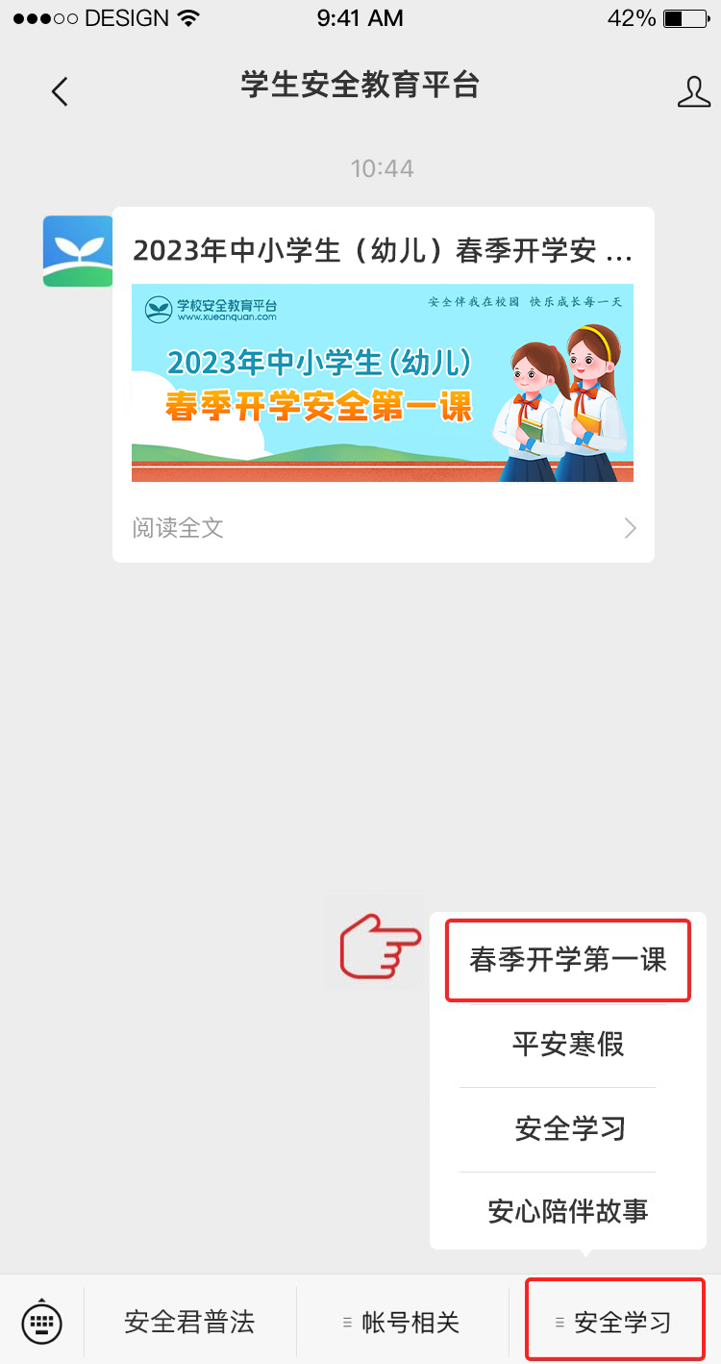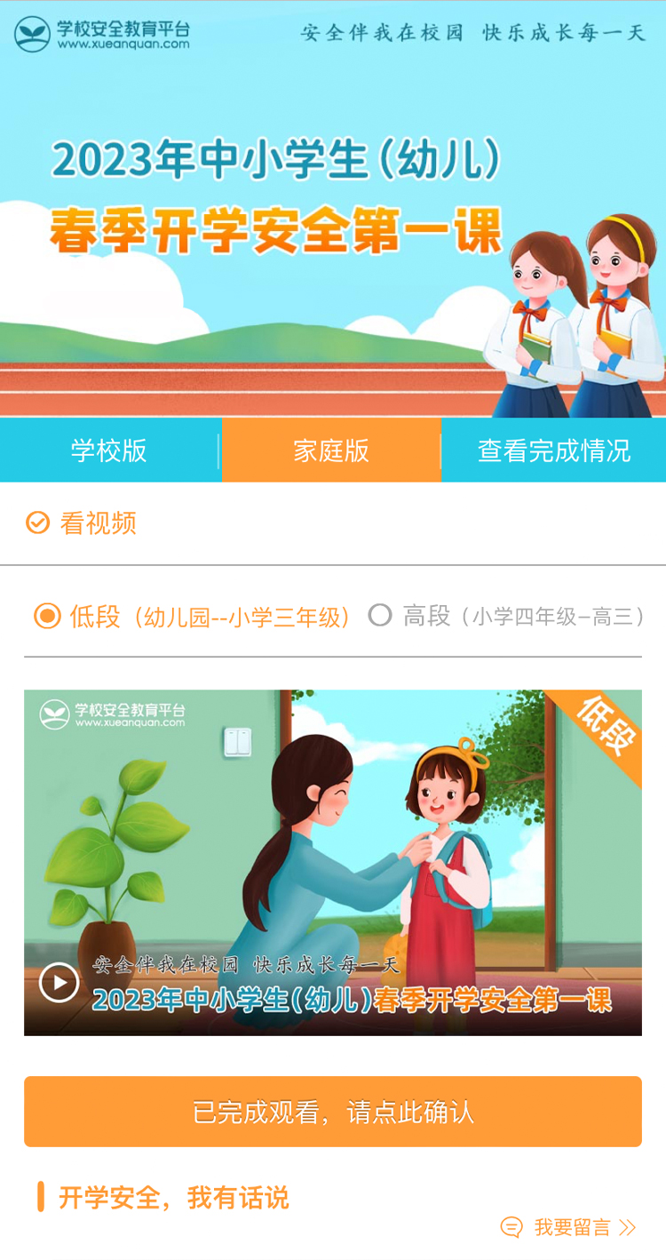

**活动咨询电话：400-605-6508（工作日 上午9:00—下午5:00）**